横向课题申请免税流程
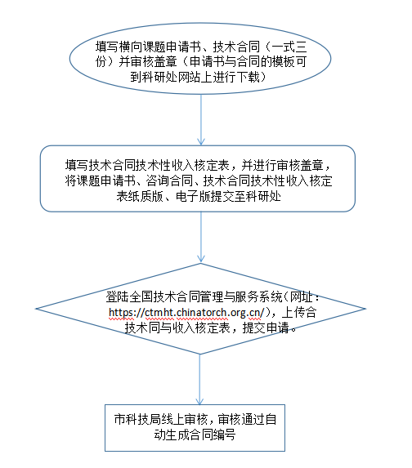
注意：
- 全国技术合同管理与服务系统（网址：https://ctmht.chinatorch.org.cn/）
- 申请认定登记的合同，应当载明合同交易总额、技术交易额。申请认定登记时不能确定合同交易总额、技术交易额的，或者在履行合同中金额发生变化的，当事人应当在办理减免税或提取奖酬金手续前予以补正。不予补正并违反国家有关法律法规的，应承担相应的法律责任。
- 联系人;姜丽婷 联系电话：0416-6086023/15640699837
- 技术合同技术性收入核定表见附件。

